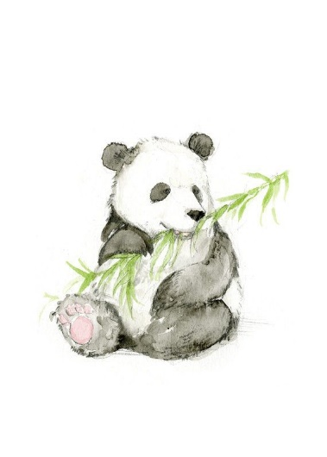
MÅNEDSBREV PANDAENE – SEPTEMBER 2020
Nytt barnehageår!
Hei alle sammen. Håper små og store har skapt seg gode opplevelser og minner i ferieukene, velkommen tilbake!

I august har vi ønsket Alfred, Lilly, Mila, Olav, Lennox og Celine velkommen på avdelingen! Vi gleder oss til å bli bedre kjent med dere.

De voksne som arbeider på Pandaene er nå:

Stine: assistent i 100% stilling
Nina: barn og ungdomsarbeider i 100% stilling
June: Pedagogisk leder i 100% stilling
Vilde: Pedagogisk leder i 100% stilling

Tilvenning:
På avdelingen er det nå mange nye ansikter, både barn, personal og foreldre. Vi ønsker å bruke god tid på å bli kjent med hverandre slik at alle barn kan føle trygghet til å leke, utforske og lære. Rammeplanen for barnehage sier at barnehagen skal tilpasse rutiner, og organisere tid og rom slik at barnet får tid til å bli kjent, etablere relasjoner og knytte seg til personalet og andre barn (2017:33). Nytt barnehageår bringer med seg endringer for alle barn, også de som går på Pandaene fra før! Dette skal vi ta hensyn til i aktiviteter og planer de neste ukene. Om noen planer må utgå er dette fordi vi ser at andre behov må komme foran denne første tiden. Trygghet og tilvenning kommer alltid først.

Info:
-Vi ber om at dere ringer eller sender melding dersom barnet deres er sykt eller har fri. Nummeret til avdelingen er 46834502
-June har startet på barnehagelærerutdanningen. Hun vil derfor være på skolen noen dager i måneden, disse dagene vil det være en vikar på avdelingen.

-Er det noe dere lurer eller tenker på? Prat med oss i hente- og bringe situasjoner eller ta kontakt på vilde.hegdal@stavanger.kommune.no / june.norheim.torgersen@stavanger.kommune.no

Planer for september:  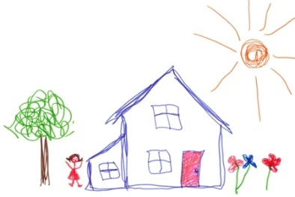 | Tema: «Meg selv» og «Vennskap»  Meg selv  Under temaet «meg selv» skal barna få bli videre kjent med seg selv og hverandre. Vi vil bruke «huset mitt» i samling og hverdagssituasjoner. På denne måten ønsker vi at barna skal finne trygghet i å se på bilder av sine kjente og kjære, samtidig som de skal få vise frem og være stolte over seg selv og medlemmene i «huset mitt»  Vennskap  I september skal vi jobbe med temaet «vennskap» på avdelingen. Rammeplanen for barnehage sier at barnehagen aktivt skal legge til rette for vennskap og sosialt fellesskap (2017:43). På småbarnsavdeling er sosialt fellesskap i stor grad kroppslig. Vi ser at barna skaper relasjoner og lek gjennom å imitere bevegelser, riste på hodet, hoppe, løpe sammen. Vi ønsker å legge til rette for denne relasjonsbyggingen ved å tilrettelegge rom og tid til denne kroppslige leken som de minste barna i barnehagen lærer så mye av! I tillegg vil vi aktivt bruke sang og musikk, her kan alle delta på sine premisser og vi skal skape fine samlingsstunder sammen på avdelingen.  Sosialt mål:  Månedens ord:  Læringsmål: Bedre forstå seg selv og hverandre. «Jeg er meg, og jeg er super»  Sosialtmål: Barna skal oppleve tilhørighet og glede i hverdagen
Månedens tegn:
Månedens sang/regle: | «Du har to øyne» «Har ei lita marihøne» «Grisevisa» «Ormen den lange» «Navnesang»

Med vennlig hilsen Stine, Nina, June og Vilde!

Auglend barnehagene

